Sebelum menginstall Apache ofbiz pastikan laptop/pc anda sudah terinstal Java terlebih dahulu:

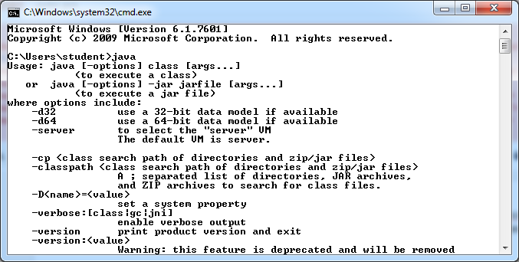

setelah java terinstall selanjutnya ekstrak file grandel dan apache ofbiz yang telah di download

lalu copykan folder kedua file yang telah anda ekstrak tadi ke path yang ada di system variable.

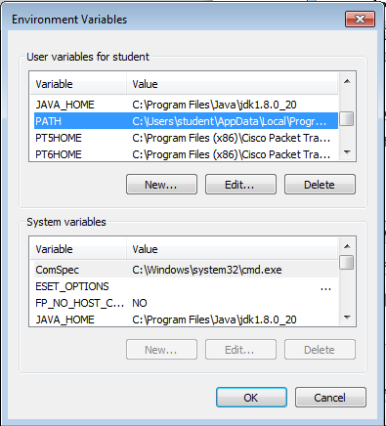

Buka command prompt cari folder apache ofbiz yang sudah diekstrak

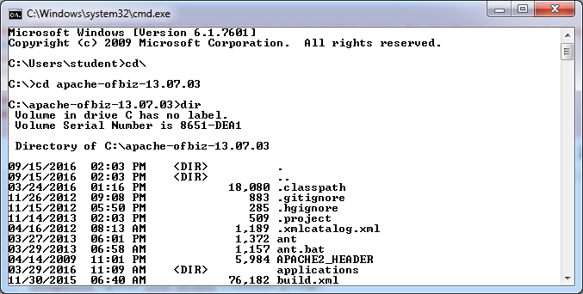

kemudian install gradle atau apache ant untuk mengkompilasi source code menjadi executable

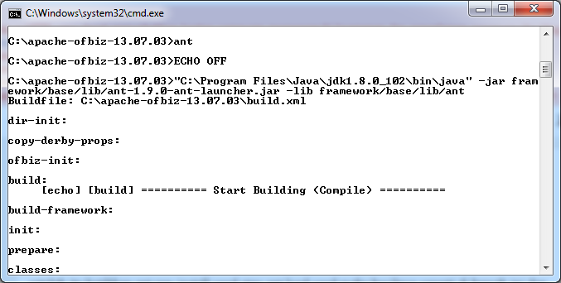

setelah itu ketikkan ant load-demo untuk mengisikan data ke database demo

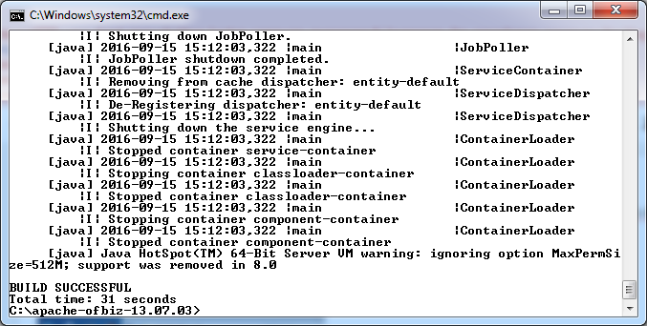

Setelah proses selesai maka jalankan Apache ofbiz dengan perintah ant start

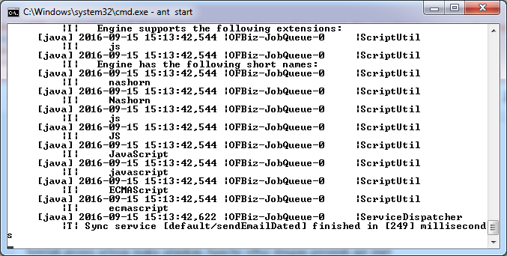

Setelah proses selesai maka jalankan Apache ofbiz dengan perintah ant start



Apache ofbiz telah selesai diinstall

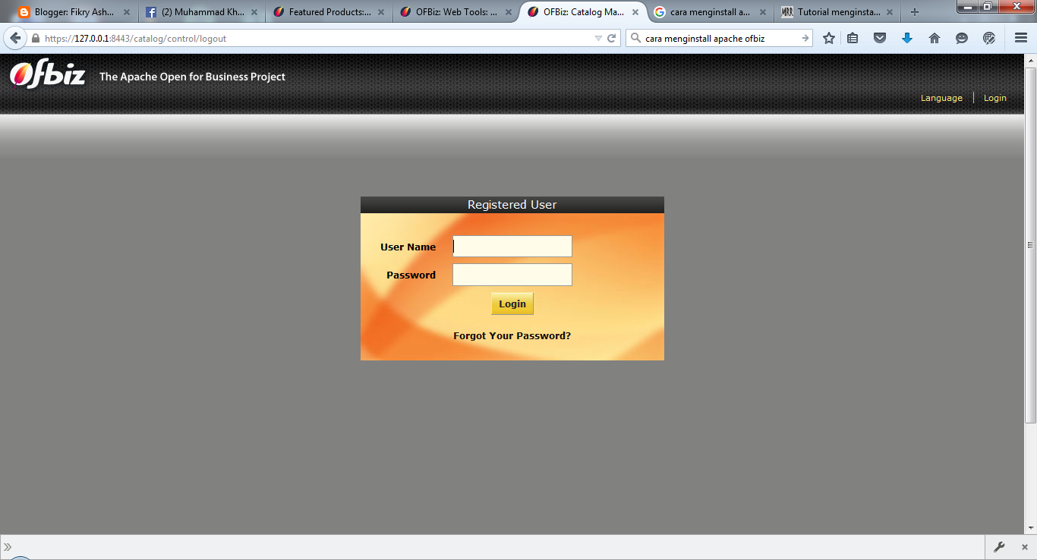

masukkan username dan password,setelah username dan password dimasukkan maka akan muncul tampilan

